德国威特OXYBABY M+i O2/CO2顶空分析仪
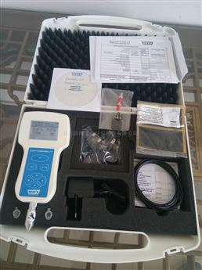

产品特点：
可用于检测极小的气调包装并且只需极少量的气体,充电驱动无绳便捷,简易的单手操作
,易读取带背光的显示屏,取样模式可选择采样及连续测量,多国语言版本：德语，英语，法语，意大利语，荷 兰 语，瑞典语，芬兰语，西班牙语，波兰语，日语 和俄语内置探针保护装置保护操作人员.
适用于气调包装（ MAP ）、充氮包装、脱氧包装等残氧检测。无绳单手持气体分析仪用于食品气调包装（ MAP ），可直接用于生产线上，仓库或者实验室，是在动态中快捷地获取*采样及分析的理想工具。
- 在移动中对包装进行检查， 为您保证稳定的产品保鲜质量 (HACCP), 与持续良好的客户关系。
- 理想的包装检测与监控工具，即便是对极小的气调包装和极少量的气体。
- 使用这台便携设备您可以在所有的地方灵活地纪录检测结果。
- 自主研发的软件GasControl-Center的支持下您可以记录并提供测量结果给您的顾客并保证的包装质量及产品保鲜质量。
同时具备单独测试包装内真空度功能，记录或打印测试数据。

技术参数：
1、检测类型： 氧气和二氧化碳（背景气为氮气或氩气）
2、测量原理： 电化学、红外吸收
3、检测范围： 0-100%VOL
4、分 辨 率： 0.1%VOL
5、测试精度：氧气 ≤10% ，±0.1%（绝对值）；＞10% ，±1%（绝对值）；二氧化碳:在测试温度 20℃情况下，精度为读数的<2％
6、样气需要量： 8-12ml
7、取样方式： 内置泵抽式
8、采样时间： 10S
9、数据存储： 500组数据循环存储
10、数据校准： 2点式校准
11、数据传输： USB接口
12、供电电池： 2枚内置充电电池
13、工作温度： 5-40℃
14、尺 寸： 187*106*91mm
15、重 量 ： 600g
16、主要配置：主机、充电器及适配器、光盘、2个备用探针、2个备用过滤器、100个自粘封条、手提箱、说明书及文件等.

产品优点
· 可用于极小的气调包装并且只需极少量的气体
· 内置测量值存储，保存***500个测量结果
· 可设置25个不同操作员，测量值存储面向100种不同产品和50个不同包装生产线
· 充电驱动，无绳便携
· 利用USB接口数据传输并充电
· 可选内置条码阅读器读入产品数据
· 气泵自动调节功能及探针堵塞报警功能, 以防测量错误
· 更新后的操作界面更简单准确
· 易于清洁的塑料机身
· 大型, 高清晰带背光显示屏
· 多国语言版本
· 内置探针保护装置保护操作人员.

